11 октября - Международный день девочек
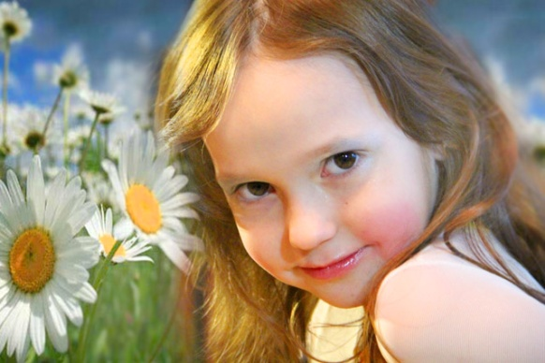 Это удивительно, но, оказывается, у всех девочек нашей планеты есть собственный праздник, и отмечается он именно 11 октября. А добрая инициатива о его ежегодном проведении принадлежит руководящему органу Организации Объединенных Наций в лице ее Генеральной ассамблеи. Именно она 19 декабря 2011 года приняла столь знаковое решение. Международный день девочек широко отмечается практически во все странах, в том числе и в России. Мальчики дарят сверстницам цветы и скромные подарки. В стенах школ проводятся беседы, родительские собрания по животрепещущей проблеме, концерты, демонстрируются киноленты. И все это и многое другое интересное подчинено одному - пусть наши девочки-подростки будут счастливы!
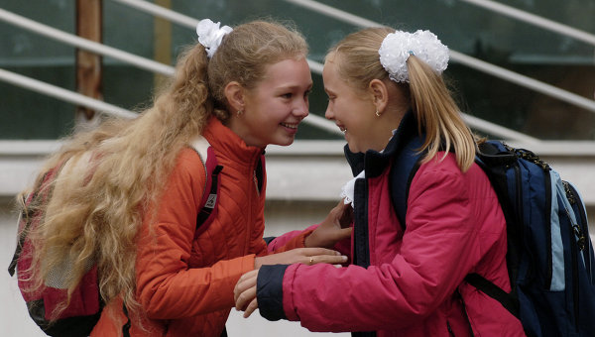
В библиотеке лицея оформлена книжная выставка, посвященная Международному дню девочек. Она знакомит ребят с историей этого нового праздника, а также предлагает книги разных авторов, которые будут интересны прежде всего нашим юным читательницам.

***
Девочки мира – цветочки земные,
И потому они все дорогие.
Каждая явно красива собой
Милые глазки сияют весной.
Каждое слово девчушек чудесно,
В нем отражается жизнь интересно,
Говор, подобен пению птиц,
Ему не подвластен лживый каприз.
С верой, надеждой, любовью
Девочки мир познают всесторонне.
Всё замечают и подмечают,
Мудрый задел для себя составляют.
В целом создания неповторимы,
А их поступки неотразимы.
К счастью стремятся во всем и всегда,
Мир украшают в деяньях добра.
Детские дни пролетают, как птицы
Девочкам многому нужно учиться.
Чтобы хозяйками стать на планете,
Чтобы исчезли все беды на свете.
Виктор Павлов

